useReducer Hook in React

Concept:
useReducer is a React Hook used to manage complex state logic in a predictable and organized manner. It works similarly to useState, but it provides centralized control for state updates.
useReducer என்பது React ஹூக் ஆகும், இது சிக்கலான state logic-ஐ ஒழுங்காகவும் கணிக்கப்பட்ட வகையிலும் நிர்வகிக்கப் பயன்படுகிறது. இது useState போலவே செயல்படும் ஆனால் state மாற்றங்களை மையப்படுத்தி கட்டுப்படுத்துகிறது.

Why it is used:
When you have multiple state values or when state updates depend on previous values, useReducer makes the logic simpler and cleaner.
பல state மதிப்புகள் இருக்கும்போது அல்லது முந்தைய state மதிப்பை அடிப்படையாகக் கொண்டு state புதுப்பிக்க வேண்டியிருக்கும் போது, useReducer logic ஐ எளிதாகவும் தெளிவாகவும் ஆக்குகிறது.

Syntax:

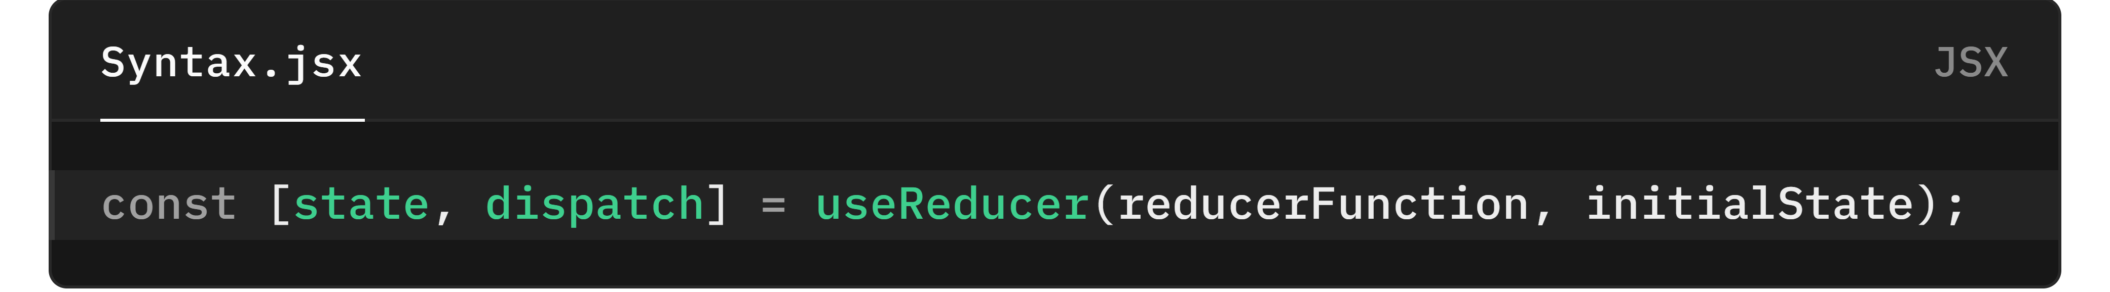Explanation:
Part | Description (English) | விளக்கம் (தமிழில்)
state | Current state value | தற்போதைய state மதிப்பு
dispatch | Function used to send actions to reducer | reducer-க்கு செயல்களை அனுப்பும் செயல்பாடு
reducerFunction | Defines how state changes based on action type | action type அடிப்படையில் state எவ்வாறு மாறும் என்பதை நிர்ணயிக்கிறது
initialState | Starting value of the state | state-இன் ஆரம்ப நிலை மதிப்பு

Example 1: Counter App using useReducer

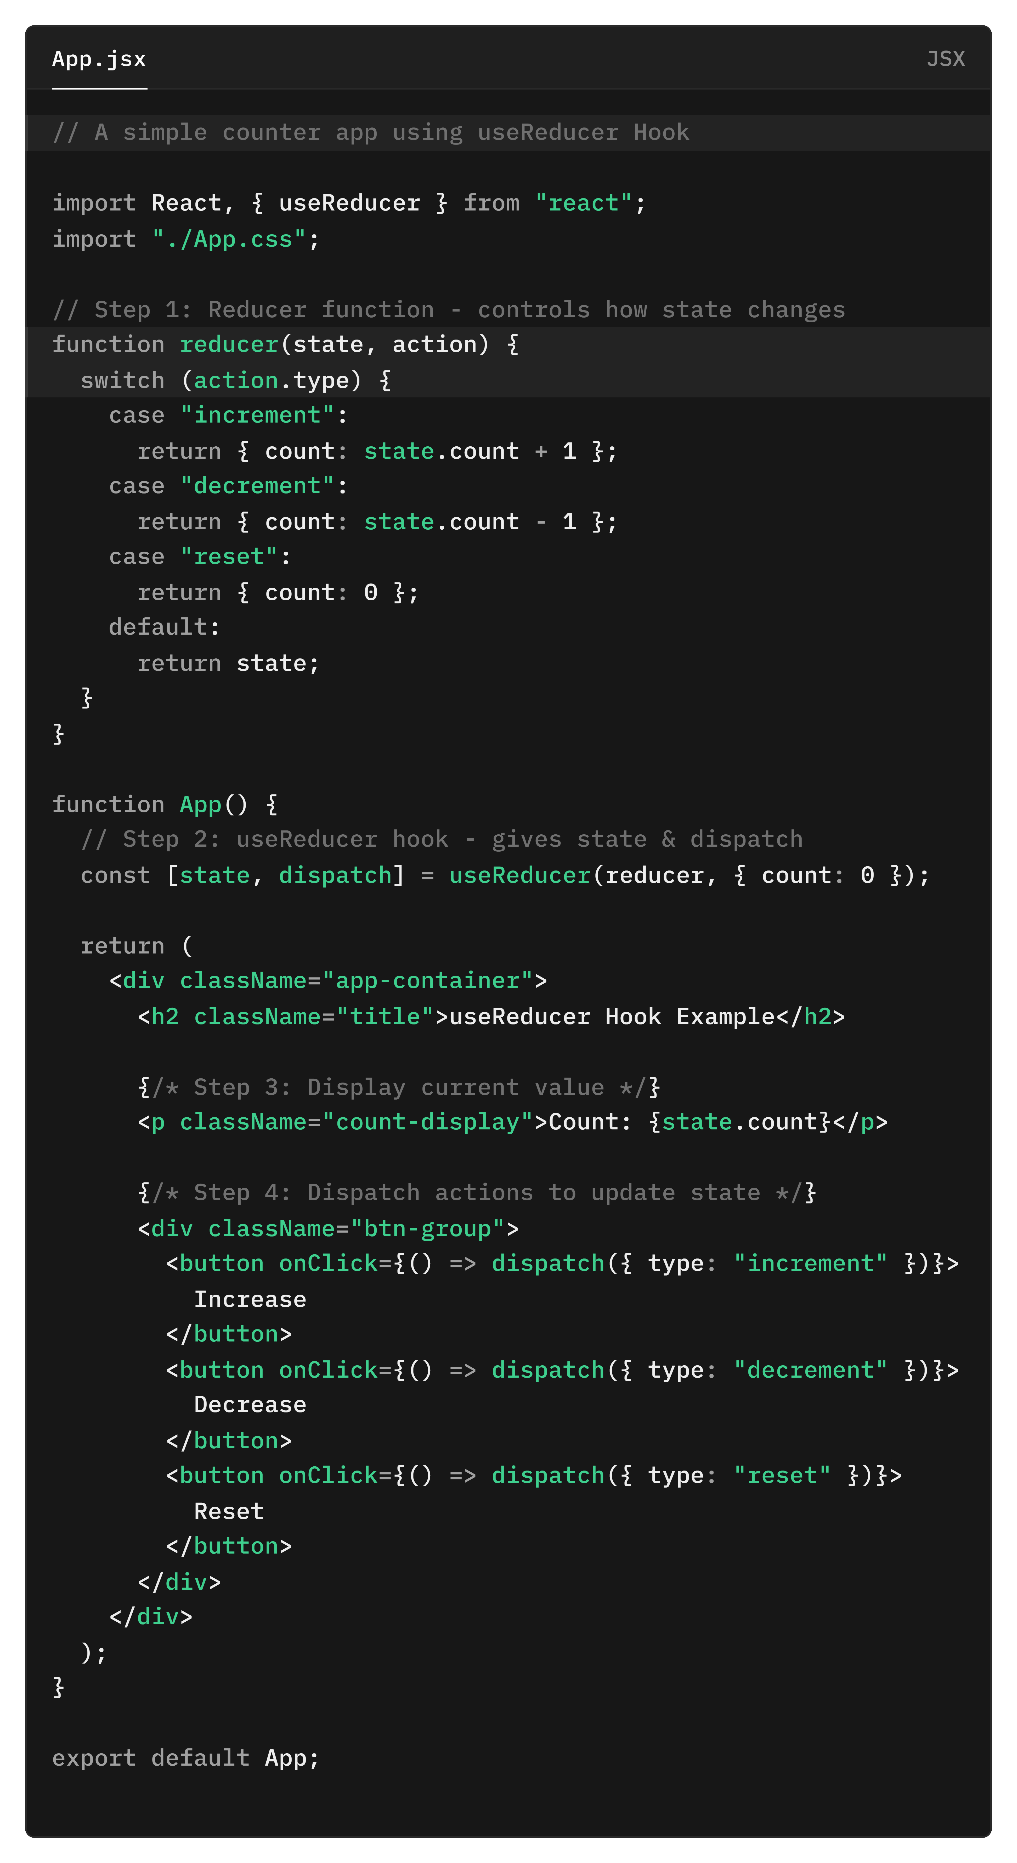
Explanation:
- The reducer handles increment, decrement, and reset actions.
- dispatch() sends an action to the reducer.
- The component updates and displays the count accordingly.
தமிழில்:
- reducer increment, decrement, reset செயல்களை நிர்வகிக்கிறது.
- dispatch() reducer-க்கு செயலை அனுப்புகிறது.
- கூறு count மதிப்பை காட்டி, புதுப்பிக்கிறது.

Summary Table
Feature | Description | தமிழ் விளக்கம்
useReducer | Used for managing complex or dependent state logic | சிக்கலான அல்லது சார்ந்த state logic ஐ நிர்வகிக்கப் பயன்படுகிறது
reducer() | Function that defines state transition logic | state மாற்ற logic ஐ நிர்ணயிக்கும் செயல்பாடு
dispatch() | Triggers specific actions to update state | state புதுப்பிக்க குறிப்பிட்ட செயல்களைத் தொடங்குகிறது
action.type | Indicates which state change should occur | எந்த state மாற்றம் நடக்கவேண்டும் என்பதை குறிப்பிடுகிறது

